姓名 准考证号
绝密★启封并使用完毕前 试卷类型：A
2013年普通高等学校招生全国统一考试
理科数学
注意事项：
1．本试题分第Ⅰ卷（选择题）和第Ⅱ卷（非选择题）两部分，第Ⅰ卷1至2页，第Ⅱ卷3至5页。
2．答题前，考生务必将自己的姓名、准考证号填写在本试题相应的位置。
3．全部答案在答题卡上完成，答在本试题上无效。
4．考试结束后，将本试题和答题卡一并交回。
第Ⅰ卷
一．选择题：本大题共12小题，每小题5分．在每小题给出的四个选项中，只有一项
是符合题目要求的。
（1）已知集合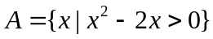，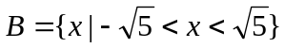，则
（A）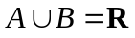 （B）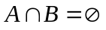 （C）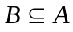 （D）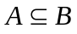
（2）若复数满足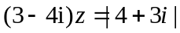，则的虚部为
（A）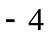 （B）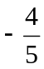 （C） （D）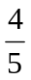
（3）为了解某地区的中小学生的视力情况，拟从该地区的中小学生中抽取部分学生进行调查，事先已了解到该地区小学、初中、高中三个学段学生的视力情况有较大差异，而男女生视力情况差异不大．在下面的抽样方法中，最合理的抽样方法是
（A）简单随机抽样 （B）按性别分层抽样
（C）按学段分层抽样 （D）系统抽样
（4）已知双曲线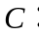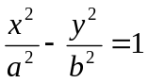（，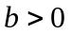）的离心率为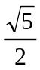，则的渐近线方程为
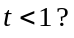
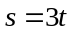
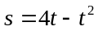
（A）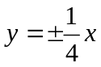 （B）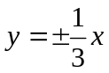
是
输入
开始
否
结束
输出
（C）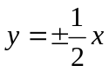 （D）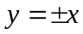
（5）执行右面的程序框图，如果输入的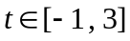，
则输出的属于
（A）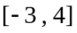 （B）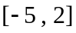
（C）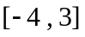 （D）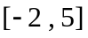

（6）如图，有一个水平放置的透明无盖的正方体容器，容器高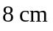，
将一个球放在容器口，再向容器内注水，当球面恰好接触水面时
测得水深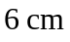，如果不计容器的厚度，则球的体积为
（A）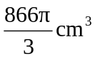 （B）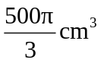
（C）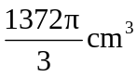 （D）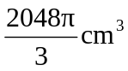
（7）设等差数列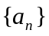的前项和为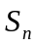，若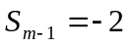，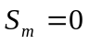，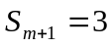，则
（A） （B）
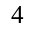
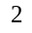
（C） （D）
（8）某几何体的三视图如图所示，则该几何体的体积为
（A）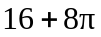 （B）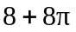
（C）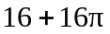 （D）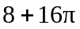
（9）设为正整数，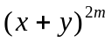展开式的二项式系数的最大值为，
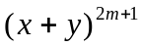展开式的二项式系数的最大值为．若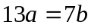，
则
（A） （B）
（C） （D）
（10）已知椭圆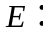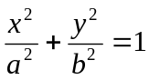（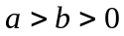）的右焦点为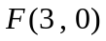，过点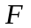的直线交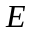于，两点，若的中点坐标为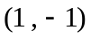，则的方程为
（A）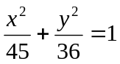 （B）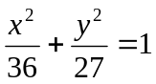
（C）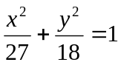 （D）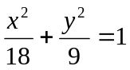
（11）已知函数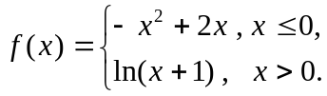 若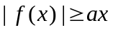，则的取值范围是
（A）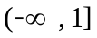 （B）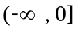 （C）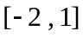 （D）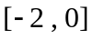
（12）设△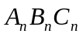的三边长分别为，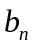，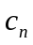，△的面积为，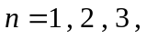…．若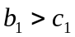，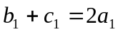，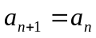，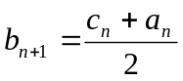，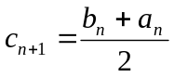，则
（A）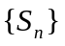为递增数列
（B）为递减数列
（C）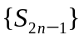为递增数列，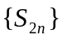为递减数列
（D）为递减数列，为递增数列
第Ⅱ卷
本卷包括必考题和选考题两部分。第（13）题～第（21）题为必考题，每个试题考生都必须做答。第（22）题～第（24）题为选考题，考生根据要求做答。
二．填空题：本大题共4小题，每小题5分。
（13）已知两个单位向量，的夹角为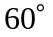，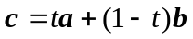．若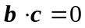，则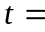 ．
（14）若数列的前项和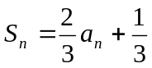，则的通项公式是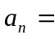 ．
（15）设当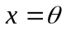时，函数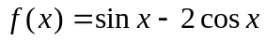取得最大值，则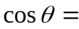 ．
（16）若函数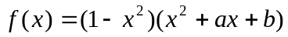的图象关于直线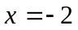对称，则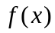的最大值为 ．
三．解答题：解答应写出文字说明，证明过程或演算步骤。
（17）（本小题满分12分）
如图，在△中，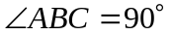，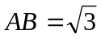，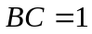，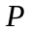为△内一点，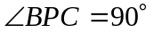．
（Ⅰ）若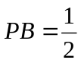，求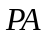；
（Ⅱ）若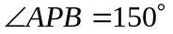，求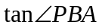．

（18）（本小题满分12分）
如图，三棱柱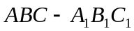中，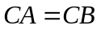，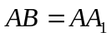，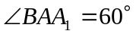．
（Ⅰ）证明：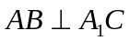；
（Ⅱ）若平面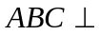平面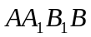，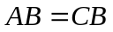，求直线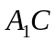与平面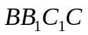所成角的正弦值．


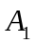
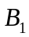
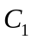

（19）（本小题满分12分）
一批产品需要进行质量检验，检验的方案是：先从这批产品中任取件作检验，这件产品中优质品的件数记为．如果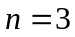，再从这批产品中任取件作检验，若都为优质品，则这批产品通过检验；如果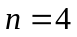，再从这批产品中任取件作检验，若为优质品，则这批产品通过检验；其他情况下，这批产品都不能通过检验．
假设这批产品的优质品率为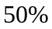，即取出的每件产品是优质品的概率都为，且各件产品是否为优质品相互独立．
（Ⅰ）求这批产品通过检验的概率；
（Ⅱ）已知每件产品的检验费用为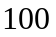元，且抽取的每件产品都需要检验，对这批产品作质量检验所需的费用记为（单位：元）求的分布列及数学期望．

（20）（本小题满分12分）
已知圆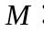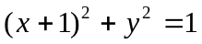，圆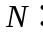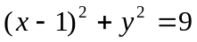，动圆与圆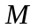外切并且与圆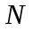内切，圆心的轨迹为曲线．
（Ⅰ）求的方程；
（Ⅱ）是与圆，圆都相切的一条直线，与曲线交于，两点．当圆的半径最长时，求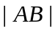．

（21）（本小题满分12分）
设函数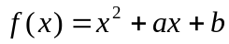，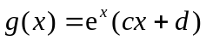．若曲线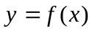和曲线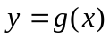都过点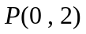，且在点处有相同的切线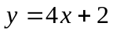．
（Ⅰ）求，，，的值；
（Ⅱ）若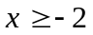时，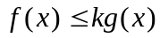，求的取值范围．

请考生在第（22）、（23）、（24）三题中任选一题做答。注意：只能做所选定的题目。如果多做，则按所做的第一个题目计分，做答时请用2B铅笔在答题卡上将所选题号后的方框涂黑。
（22）（本小题满分10分）选修4－1：几何证明选讲
如图，直线为圆的切线，切点为，点在圆上，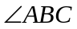的角平分线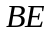交圆于点，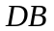垂直交圆于点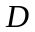．
（Ⅰ）证明：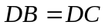；
（Ⅱ）设圆的半径为，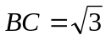，延长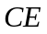交于点，
求△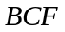外接圆的半径．

（23）（本小题满分10分）选修4－4：坐标系与参数方程
已知曲线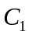的参数方程为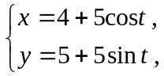（为参数）．以坐标原点为极点，轴的正半轴为极轴建立极坐标系．曲线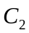的极坐标方程为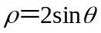．
（Ⅰ）把的参数方程化为极坐标方程；
（Ⅱ）求与交点的极坐标（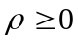，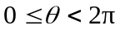）．

（24）（本小题满分10分）选修4－5：不等式选讲
已知函数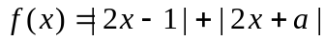，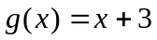．
（Ⅰ）当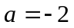时，求不等式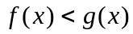的解集；
（Ⅱ）设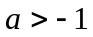，且当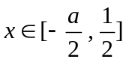时，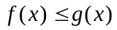，求的取值范围．

